七律 长征
创新提问
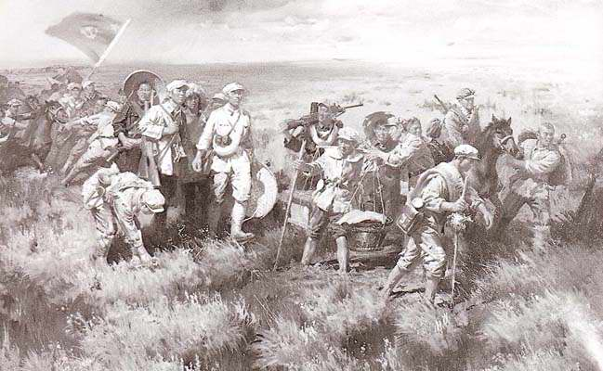

请欣赏上面图片，想想看，他们那些人是在旅游吗？为什么？

轻松入门
1.这首诗生动描绘了红军长征途中一幅幅威武雄壮的画面，这五幅画面可概括为_________、_________、__________、__________、__________。
2.《七律 长征》的韵脚是___________________________，押________韵。
3.写出下列加点字的读音。
逶（ ）迤（ ） 磅（ ）礴（ ） 岷（ ）山
4.改正下列词语中的错别字。
藤细浪_____ 云涯暖_____
5.下列各选项中成语使用有误的一项是（ ）
A.听到我班被评为文明班级的消息后，全班同学笑逐颜开。
B.罪犯十分狡猾，有丰富的反侦察能力，我们决不可等闲视之。
C.在新的形势下，我更应当不断学习，见异思迁，积极进取。
D.红军战士以无坚不摧的勇气，战胜重重艰难险阻，羸得了长征的胜利。
6.下列各项中有语病的一项是（ ）
A.科学发展到今天，谁也不会否认地球不是绕着太阳转动的。
B.有扎实的知识基础，是进一步搞好学习的前提。
C.谁也不能否认这是改革开放取得的成果。
D.同学们都用敬佩的目光注视着这位抗洪英雄。
7.语文考试顺利结束后，假如你的家长不停的询问你考试的情况，你既想让家长放心，又想赶快转入下一场考试准备，这时，你应该怎样回答？
____________________________________________________________________
拓展提升
8．阅读下面的文段，并按要求回答问题。
红军不怕远征难，万水千山只等闲。
五岭逶迤腾细浪，乌蒙磅礴走泥丸。
金沙水拍云崖暖，大渡桥横铁索寒。
更喜岷山千里雪，三军过后尽开颜。
（1）找出诗中押韵的几个字 __________________，韵脚是_____________。
（2）“万水千山只等闲”意思是__________________________________________.
（3）本诗哪些句子是直接抒情？哪些句子是情景交融？
____________________________________________________________________
____________________________________________________________________
（4）五岭的“逶迤”、乌蒙的“磅礴”和“腾细浪”、“走泥丸”矛盾吗？
____________________________________________________________________
___________________________________________________________________
（5）这首诗围绕“不怕”“只等闲” “喜”“开颜”等词语，热情洋溢地歌颂了中国工农红军不畏艰险.英勇顽强的精神，表达了作者________________________的精神。
9.阅读下面的文段，完成下面问题。
忆秦娥 娄山关(1935年2月)
西风烈，长空雁叫霜晨月。霜晨月，马蹄声碎，喇叭声咽。雄关漫道真如铁，而今迈步从头越。从头越，苍山如海，残阳如血。
注：娄山关是遵义的屏障，红军浴血奋战一天攻克此关，几天后遵义会议召开。
（1）“忆秦娥”是___________，“娄山关”是___________。
（2）上阕写景，从触觉写西风的___________ ；从视觉描写了___________和___________；从听觉描写了___________.___________和___________ ；渲染了战斗前的___________的气氛。
（3）下阕抒情，情景交融。第l句抒发了诗人___________的情怀，第2句写登上娄山关所见之景，景中含着诗人___________的思想感情。
（4）这首词的感情基调是( )
A.活泼轻快 B.悲壮沉郁 C.慷慨激昂
（5）用一句话说说你读后的感想。
___________________________________________________________________
【练基础—答案】
1、【答案】腾越五岭、疾跨乌蒙、巧渡金沙江、飞夺泸定桥、喜踏岷山雪
2、【答案】难、闲、丸、暖、寒、颜，an
3、【答案】wēi , yí, páng, bó, mín
4、【答案】藤应为腾，涯应为崖
5、【答案】C
【详解】“见异思迁”含贬义，指意志不坚定，喜爱不专一。
6、【答案】A
【详解】A句为三重否定句，三重否定表否定，表达的意思与客观事实不相符。
7、【答案】难、闲、丸、暖、寒、颜，an
8、【答案】跨越万水千山，在红军战士眼里看得极为平常。
9、【答案】首联直接抒情，其余各句情景交融。
10、【答案】不矛盾。 这里运用反衬手法，突出表现红军战士敢于战胜一切困难的高大形象和伟大气魄。
11、【答案】革命英雄主义和革命乐观主义。
12、【答案】词牌名，题目
13、【答案】寒冷猛烈，洁白的霜色和早晨的残月，大雁的呜叫、细微的马啼声、压抑的军号声，紧张肃穆
14、【答案】战后豪迈悲壮，遥望前途的那种坚定而又凝重
15、【答案】B
16、【答案】略（扣住诗词谈感想，感想真切即可）
17、【答案】示例：爸爸：您放心吧，考得还可以，我要准备下面的考试，等考试结束后，再给你详细说说，好吗？
【练能力—答案】
1、【答案】不要不懂装懂或者不懂装懂会闹出笑话。
【详解】这个寓言故事的意思是：北方人从来没有见过菱角，但他硬说自己知道，结果闹出笑话。概括寓意要准确理解故事的含义。
2、【答案】英国科学家用纳米碳管组成的纤维织成了“纳米绳”。
【详解】本题考查关键信息的提取能力和语言概括能力，可通过寻找中心句的方法寻求解答。

